substrat FR4 : er=4.3, h=1.586 mm

cuivre : 18µm d'épaisseur

***coupleur 3dB/90°***

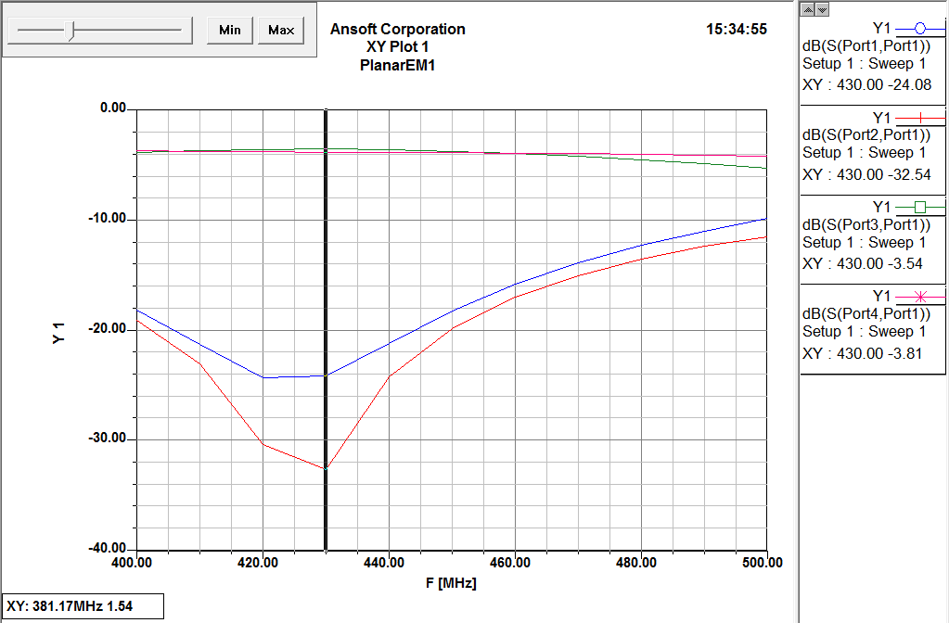

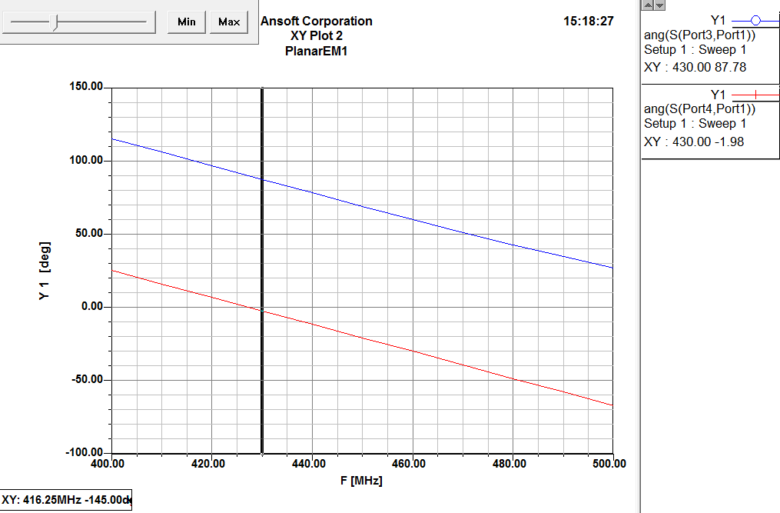

***coupleur 3dB/180°***

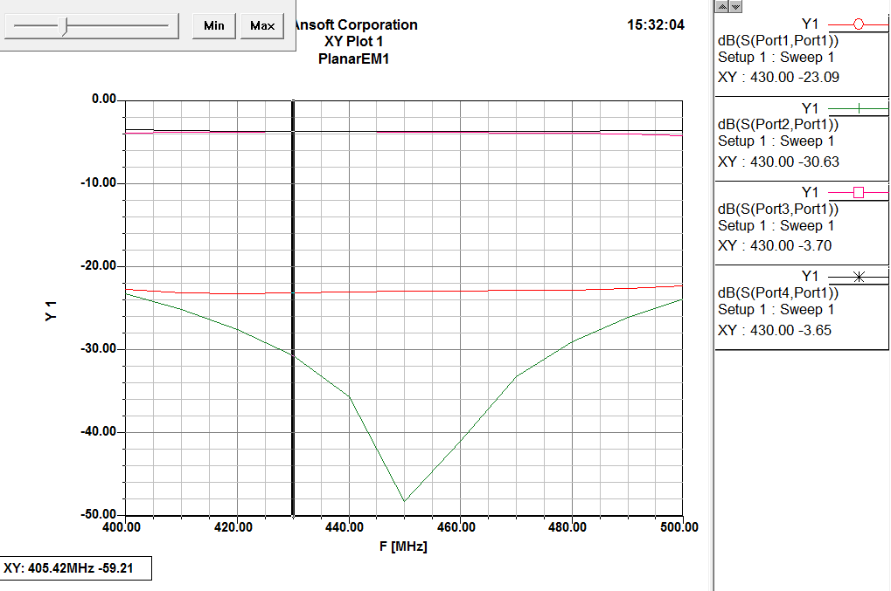

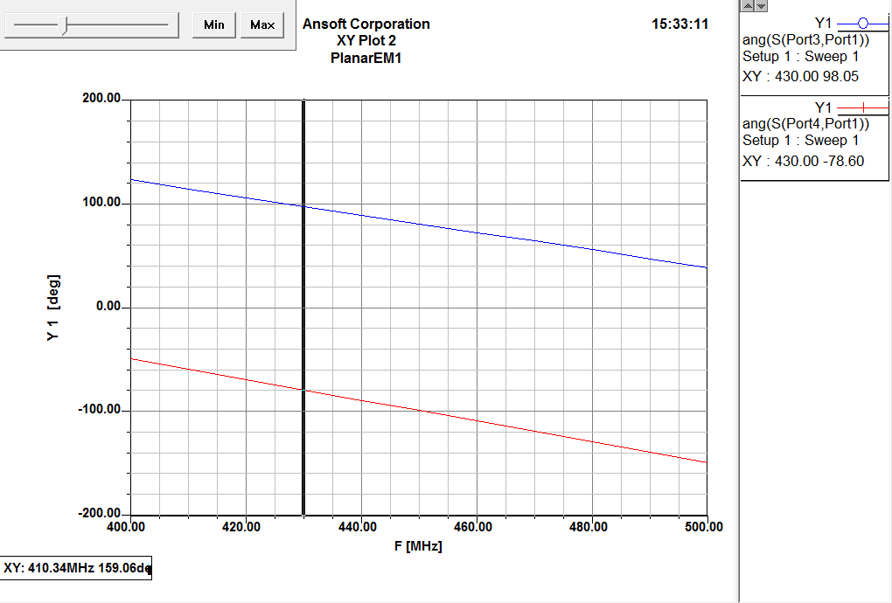

***Alimentation en rotation séquentielle***

***des 4 patchs***

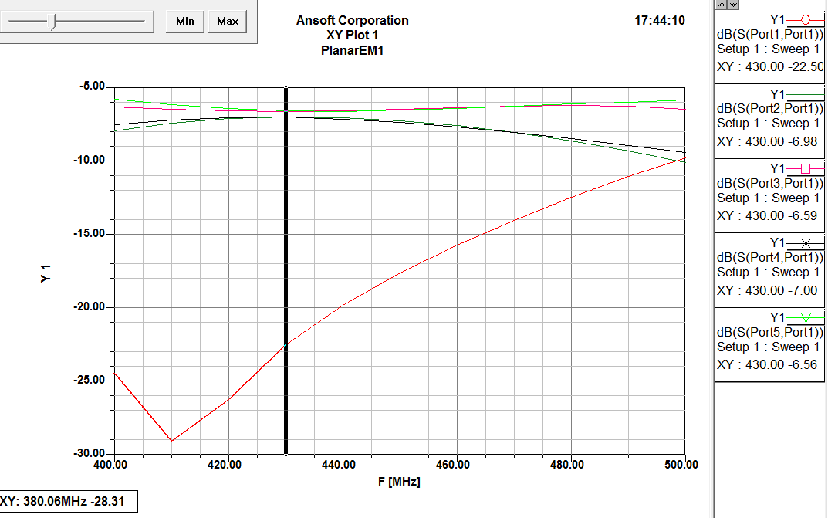

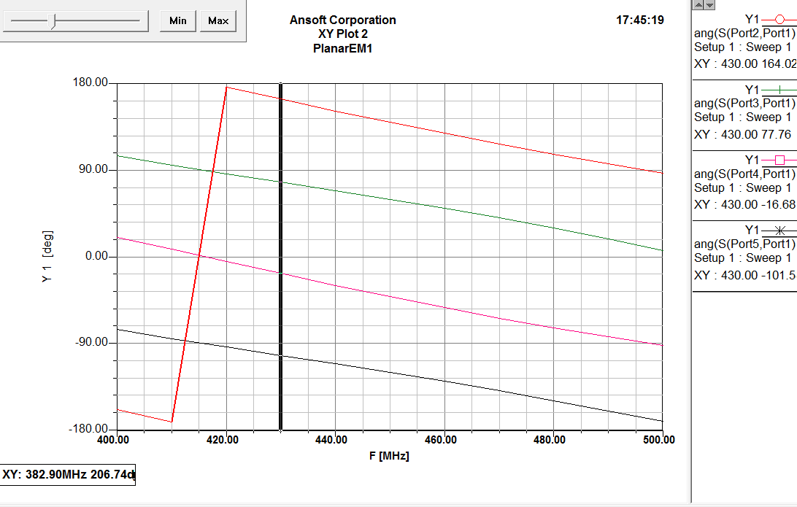

***patch alimenté par connecteur coaxial 50 *** 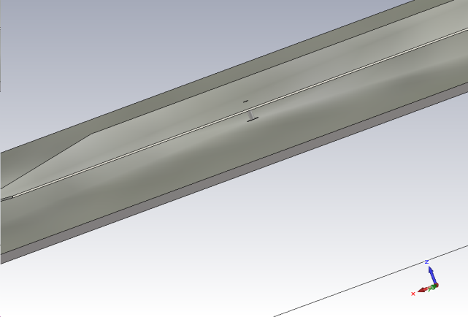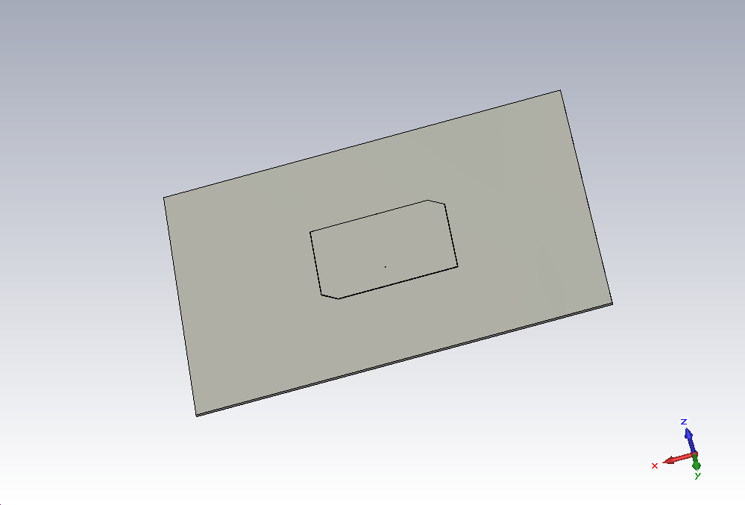



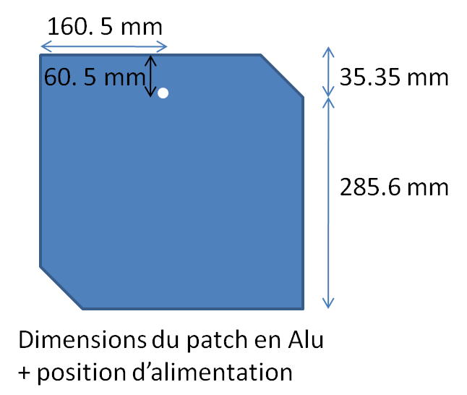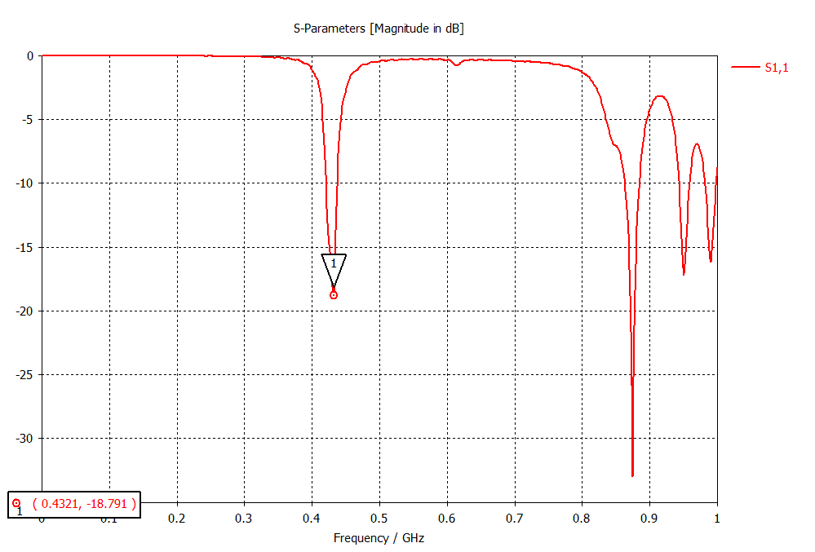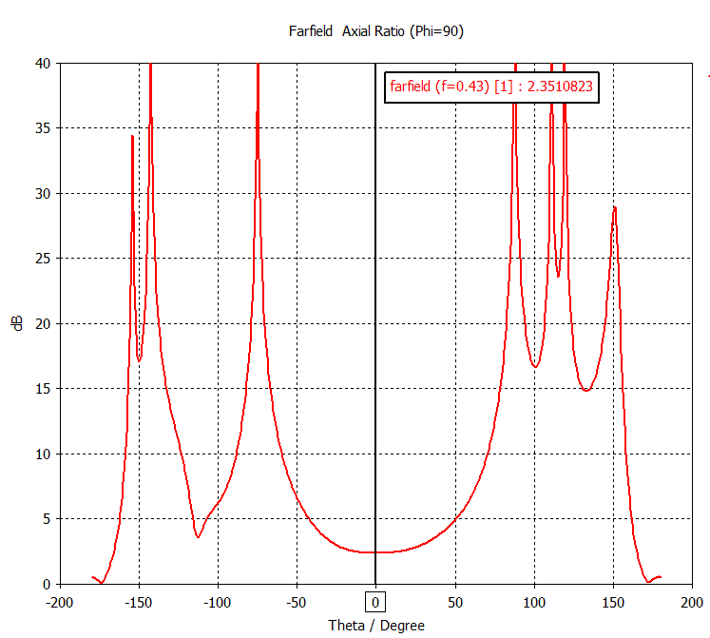

l'adaptation d'entrée rapport d'ellipticité

***réseau de 4 patchs alimentés par un circuit en rotation séquentielle***

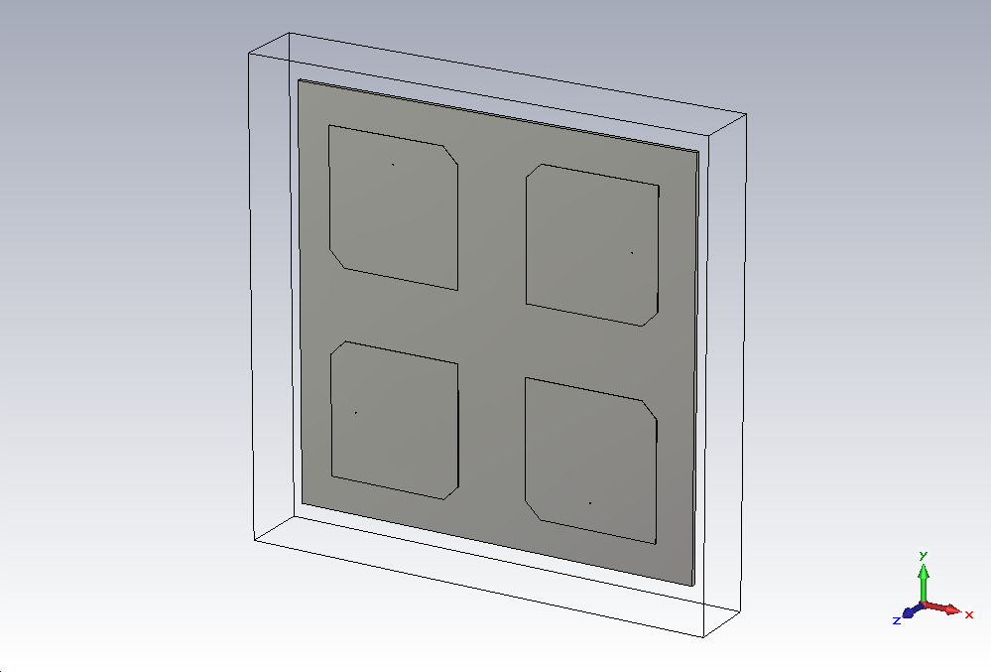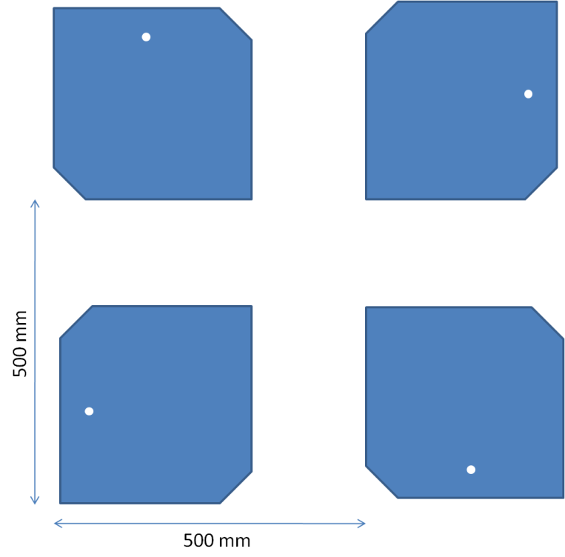

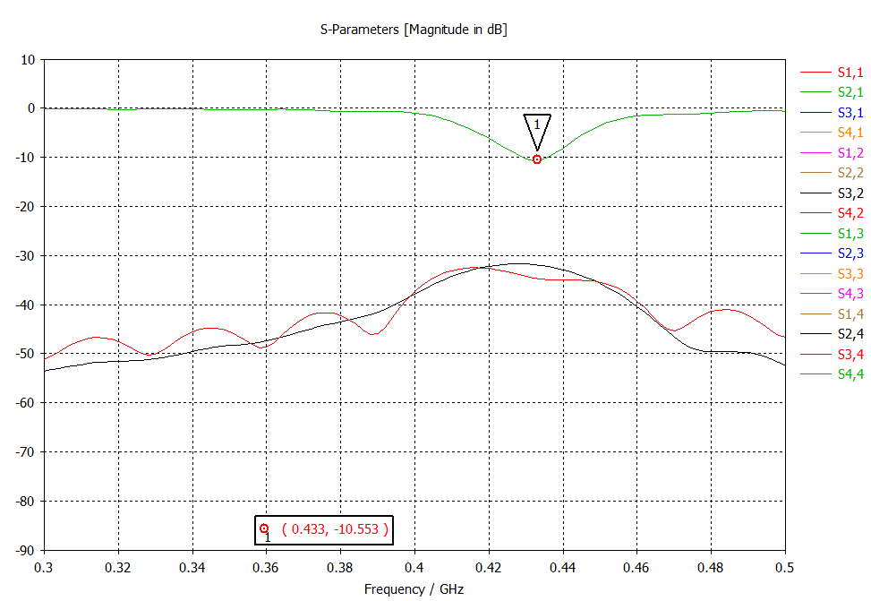 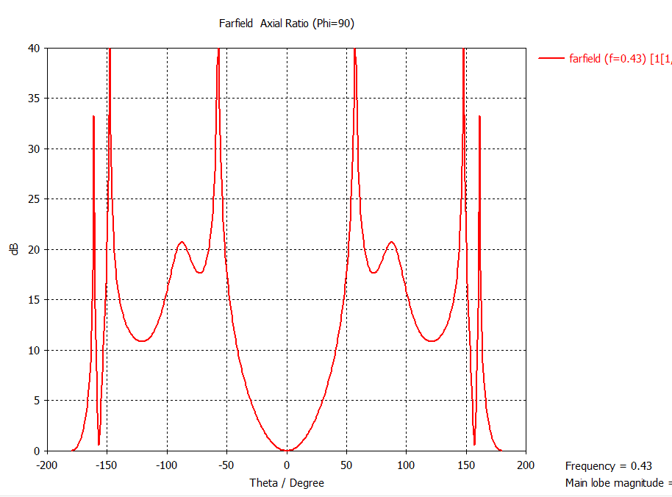

l'adaptation d'entrée rapport d'ellipticité

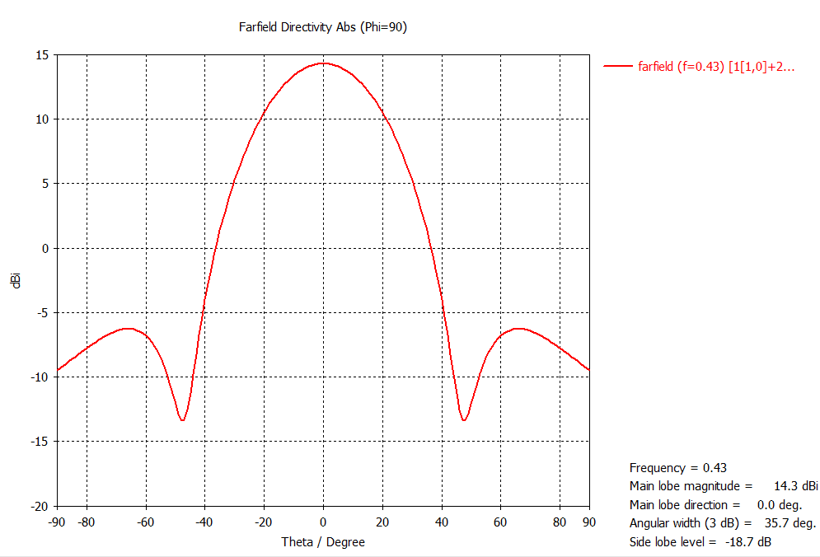

**Antenne Hélice**

à 430 MHz o=697,7 mm

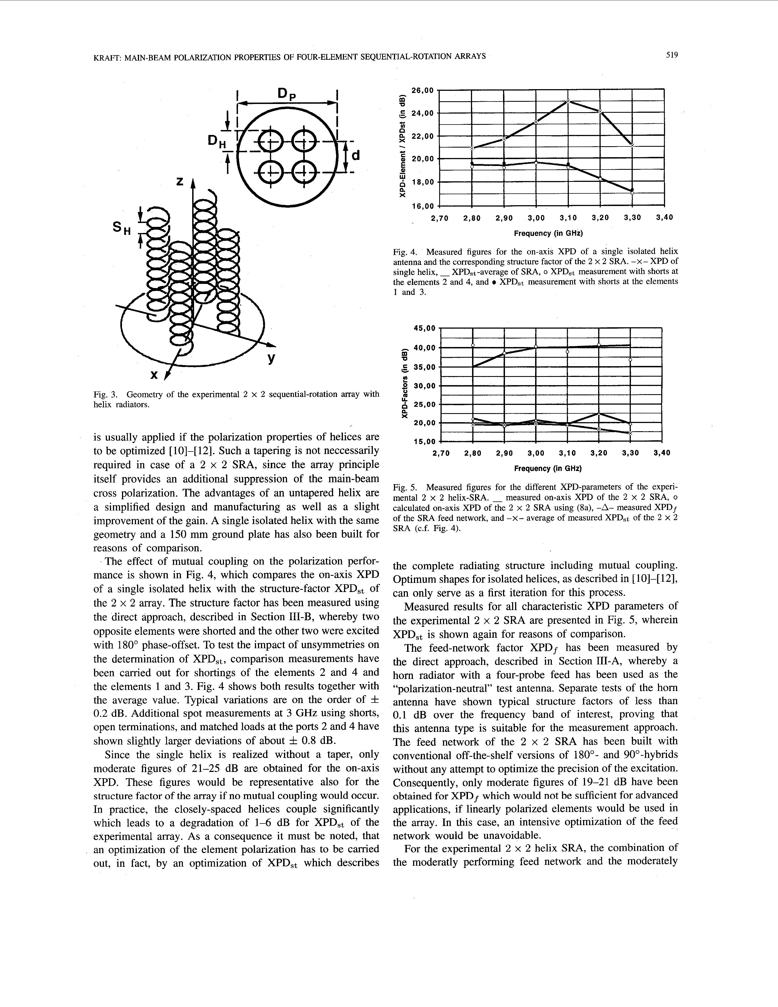

**Diamètre : DH=C/**

0.75 o <C<1.33 o

C=0.974 o= 679,5mm

**DH= 216,3 mm**

**Hauteur du pas : SH= o /4.8**

**SH= 145 mm**

α=tan−1(S/πD)= tan−1(145/π216.3)=12°

Nombre de tours : **N=10**

**hauteur de l'antenne = 1.45 m**

**Réseau d'antennes Hélice**

Distance inter-éléments : d=  o

**d= 502 mm**

**un Hélice de 1.5 m de hauteur : un gain = 11.7 dBi à 430 MHz**

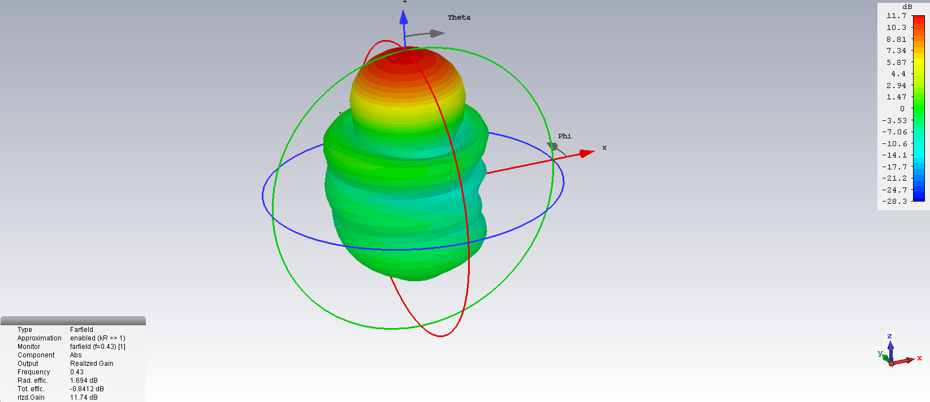

**Réseaux de 4 Hélices sur un carré de 50x50 cm : Gain 15.4 dB**



